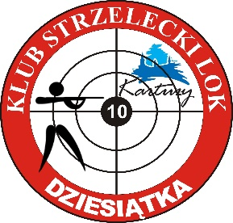
Klub Strzelecki ,,DZIESIĄTKA” LOK Kartuzy, ul. Kościerska 1 a

Zawody z okazji 95 rocznicy nadania praw miejskich Kartuzom VI Memoriał Stefana Hejny”
23-25.03.2018r.

 | Nazwa Klubu
 | Nazwisko Imię |  | Kategoria wiekowa | Konkurencja Kpn- |  | Konkurencja Ppn- |  | Nr licencji PZSS
 |  |  | Kategoria wiekowa | 40 | 60 | 40 | 60
1
2
3
4
5
6
7
8
9
10
11
12
Nazwa Klubu zgłaszającego;
Osoba zgłaszająca (Nazwisko Imię)
telefon kontaktowy, adres mailowy

